**20210727遛娃群-师聊户外锻炼和基地小朋友的变化**

整理：云南开心

**师:@snow~冉冉女5岁,@米多2*7**

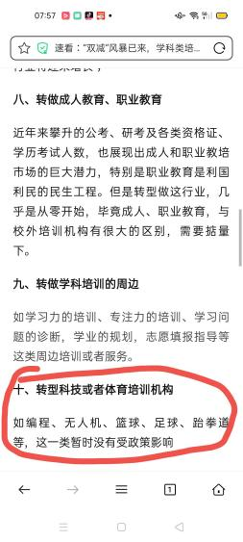

阳光:健康与教育，老师眼光独特。

虚峭:我身边的娃，仍都在B课中……

**师:这次双减政策，将导致所有学科类的培训机构全军覆没。@阳光:俺们农村没有优秀老师，所以都想去城里，这会一样了。**

虚峭:不改变中高考，补，估计不会停，私一对一的现在多了，伤不起。

**师:那就让他们请私教吧！**



**师:我说两句，每个人都要拼搏，但是不能以牺牲健康去拼，是不是很完美了？孩子需要努力学习，但是必须建立在健康的基础上，充足的睡眠，良好的饮食，适度的体育锻炼，一定的社会实践，必要的对自然的接触，这些都是保障健康的前提，废寝忘食的学习不可取，压运动时间也不可取。**

微笑3岁8岁:对啊，健康第一。

花盼～橙橙男7岁:就跟健身一样，必须要认真健身，但是不能盲目瞎练，要有得明理论基础。

**师：暑假我天天盯着孩子户外锻炼，她妈抓学习，我就看两个指标，第一孩子是否充分运动？脸蛋是否红了？第二，孩子是否开心快乐，是否心打开了。这两个做到了就交给了她妈，爱咋学咋学，不管了。你看现在很多孩子，愁苦面容，身体孱弱，这你还让他一味的拼学习，真是大傻子。**

snow~冉冉女5岁:老师，你家这配合的好啊！

**师 :@snow~冉冉女5岁：斗争争取的。**

幸运草:老师，10几岁小孩子我们已经叫不动了，咋整？

**师:没有叫不动的，大人不动当然叫不动。**

山东高真-小钻石10岁:@幸运草，送夏令营去。

山东-司辰:@幸运草 扔基地，交给工作人员。

**师:你看看咱们这次夏令营，孩子千载难逢的好机会**

幸运草:我们每天晚上都会去运动，她就不去，主要是没有孩子伴。

**师:**

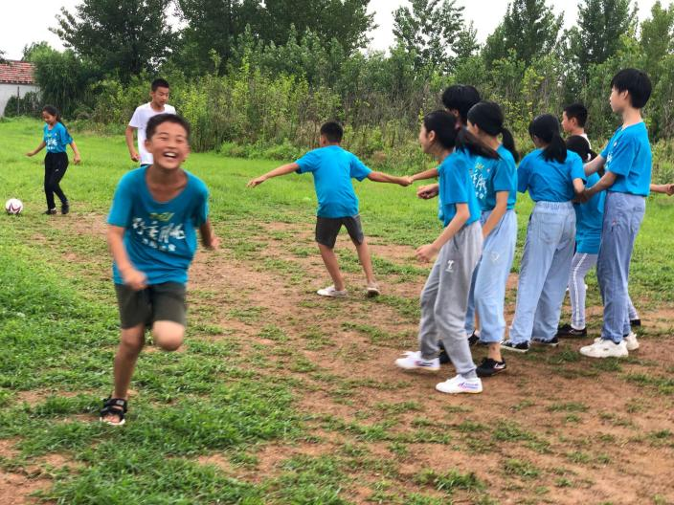

**师:@幸运草，我们家也没伴，我就带着玩，那咋整？**

大风—小风5岁半 1:老师都是咋带着玩的呢，我们也取取经。

**师 :@大风—小风5岁半：先是走，我们一般都去公园，玩球，拿一个大足球，先是手抛球，再是踢球，跑坡，玩抓小孩，打枪，套圈，骑车回来。**

大风—小风5岁半:每天同一个公园这样玩，孩子会不会腻。

**师:@大风—小风5岁半，经常换地儿，要照顾到孩子的兴趣。**

大风—小风5岁半:哦哦，看来每天还得想法设方的玩，增加趣味性。

**师:总之就是在户外长时间的让孩子运动起来，同时照顾到他的兴趣和情绪，孩子喜欢打枪，我就让孩子打枪，20块钱一次，然后兑换个小玩具。说白了，还是基地好，一群孩子疯玩，大人教，看着，如果不去基地，可能孩子一生都不会这样度过。**

山东高真-小钻石10岁 1:昨天看我娃追着米多家娃跑，米多儿子，被我娃追成这样。

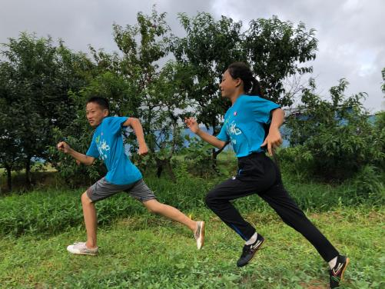

**师:@高真-小钻石10岁，经典瞬间，这才是爹妈想看到的，这才是孩子应有的生活。阳光快乐，茁壮健康这不就是家长需要的吗？孩子在草地上奔跑的感觉太好了。**

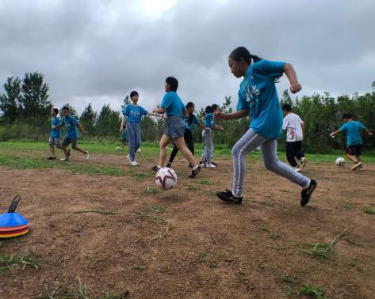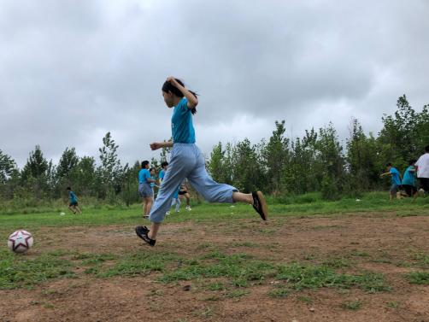

高真-小钻石10岁 1:今天大凌说脸色均匀了。

**师:@高真-小钻石10岁 这张也不错，你看你家孩子脸色好好的了，不再发青发黑了，笑容也灿烂。**

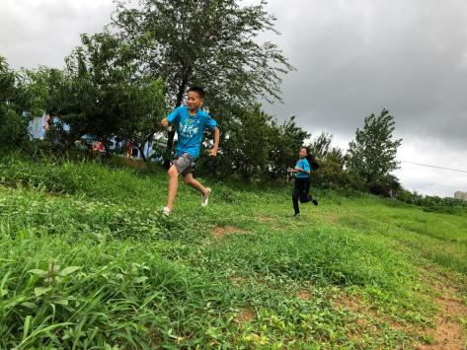

山东高真-小钻石10岁:碎冰冰手势。

大风—小风5岁半 1:基地好啊，我又想去了

**师:你看，脸色都均匀了**

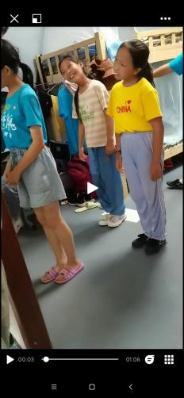

高真-小钻石10岁:昨天都不给我打电话了，忘了老母亲了。

**师:@高真-小钻石10岁，你家孩子这次身体进步太大了，你看脸都要开花了。**

高真-小钻石10岁:真想她在基地待一年，老师让基地一年开放吧，我让娃休学一年。

**师:可以考虑呦！@snow~冉冉女5岁：对了，咱三期几月几号开始？还有没有名额？**

闲时花开 女6岁半 女1岁:如果可以我也想让孩子锻炼一年，身体太弱了，到现在溜了差不多4个月了，脸色好多了。

**师:你们家长孤苦伶仃的遛孩子，还不如交给得明给你溜呢！你看看这次夏令营，孩子遛的多壮实爹妈还省心。咱们可是专业的遛娃团队，遛娃天团，科学遛娃，系统遛娃，全天候遛娃，让娃迅速茁壮成长，还孩子健康身体，为一辈子奠定基础。**

snow~冉冉女5岁:@师：老师，三期8月4号开营，还有少量名额的。

**师 1:@snow~冉冉女5岁：发个通告，3期还预留了几个名额，想去的抓紧。休学有好处，让孩子晚上学一年，你在那个班就是大的，智力体力都优于班里其他同学，你想想是不是占优势，一定要让孩子当头，有一定主导权。**

悠然自得:@师：我已经向米多预约上了。

snow~冉冉女5岁:@悠然自得，你下手够快的哦！

山东高真-小钻石10岁:

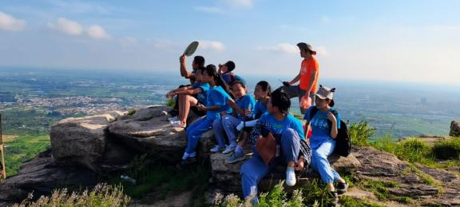

**师:有竞争优势。@悠然自得，完美。**

悠然自得:@snow~冉冉女5岁：是不是得和snow大人也报备下，没办法我们回来路程太曲折，快一个月才能绿码，要不三期都报上。

**师:这样的照片，大人们看着多舒服，孩子长得多壮实。**

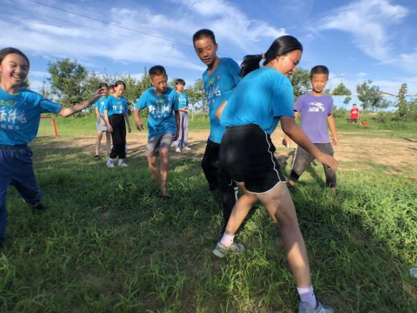

心月-康康男10岁:

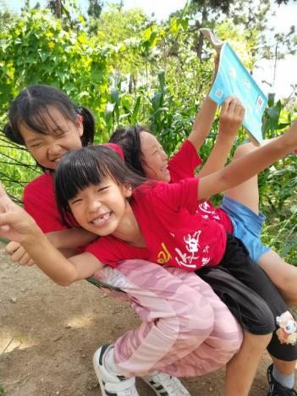

胖妞:人间美好，这才是生活。

闲时花开 女6岁半 女1岁:我家喜欢当头，就是个子矮小。

**师 :@胖妞，你也让你家大人给你报名吧！**

司辰:@师：我就是每天用这些照片视频，把孩子爸爸给说服了。

闲时花开 女6岁半 女1岁:坚持溜段时间，就服气了。

小邱-小妹女6岁:要不也组织一个大人的夏令营来溜一下大人。

**师:这个我想过，可以考虑，大人的夏令营。不做亲子的，不然谁都玩不好，没发现？**

闲时花开 女6岁半 女1岁:@师：老师啥时候在南方搞个基地，南方去北方太难啦！

**师:@闲时花开 女6岁半 女1岁：明年至少再开三家，南方，西南，西北。**

司辰:不能亲子。

闲时花开 女6岁半 女1岁:能争取湖南开个不。

深圳小邱-小妹女6岁:南方去北方太难啦！

山东高真-小钻石10岁:这天。

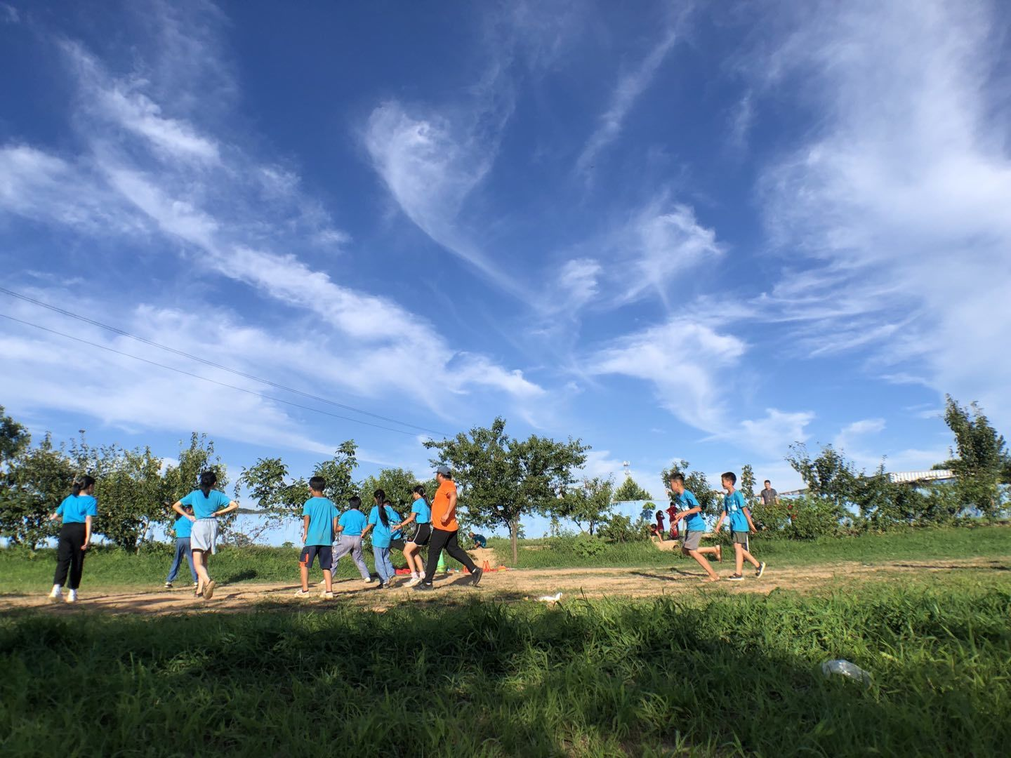

闲时花开 女6岁半 女1岁:我家孩子上周六毕业典礼，这周还有三天学，不愿意去了。

心月-康康男10岁:这里的空气超好。

山东-司辰:

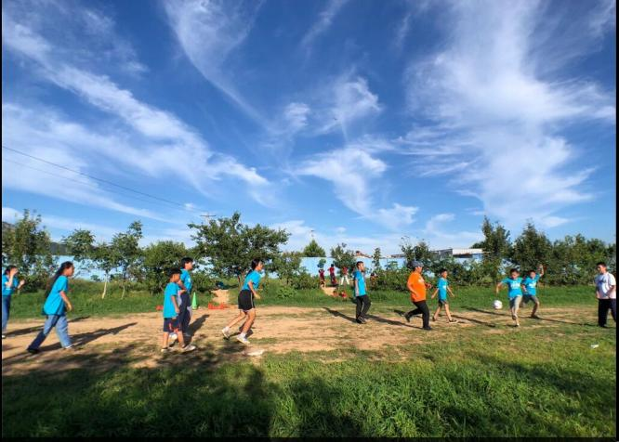

**师:@闲时花开 女6岁半 女1岁：我们未来计划是每一个城市开一家。**

闲时花开 女6岁半 女1岁 1:先争取每个省搞一家。

snow~冉冉女5岁:@闲时花开 女6岁半 女1岁：亲，可以再自己附近找找有合适的地方，可以推荐。

闲时花开 女6岁半 女1岁:而且要尽快，不然孩子都长大了。

snow~冉冉女5岁:环境真美。

闲时花开 女6岁半 女1岁:@snow~冉冉女5岁：湖南我推荐长株潭绿心，这里具体场地要去找。

**师:明年临沭基地设施会更加完善，场地会进一步扩建，根据今年的经验，明年可以办4期。@snow~冉冉女5岁：对不对。**

snow~冉冉女5岁:对，完全可以的4期，孩子们见天的能看见变化。

**师:周围是不是可以再征集一些民房？**

微笑3岁8岁:得明的夏令营秒杀全国的其他夏令营几百倍

**师:我们同时开两个营，大班一个，小班一个。明年我们还要继续征地。@微笑3岁8岁 这是必须的，降维打击。**

小邱-小妹女6岁:现在也可以再加一期办成4期呀！

**师:@小邱-小妹女6岁：不行，工作人员太累了。咱们三大项目，健身，理疗，育儿，出手全都是王炸，对业内全都是降维打击。**